療育（理学療法・作業療法） スタッフ名：
【 タイトル：ピコピコボールすくい 】◎目と手の協調性
テープのついたピコピコハンマーを使ってカラーボールをすくう活動です。
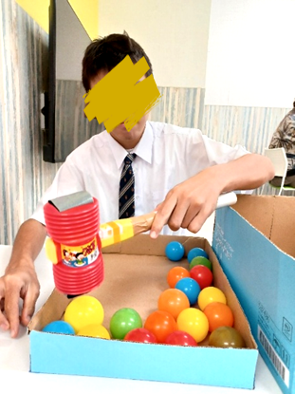
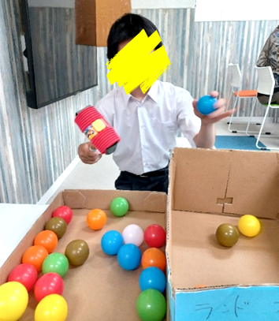
（用意するもの）
・ピコピコハンマー
・テープ
・カラーボール
・箱

1. 身体面（運動・健康領域）
粗大運動：ハンマーを振る・持ち上げる・狙って下ろす動作で、肩・腕・体幹を使う全身運動につながります。
力加減の調整：強すぎるとボールが飛ぶ、弱すぎるとくっつかない → 適度な力加減を学ぶ機会になります。

4. 社会面（人間関係・社会性領域）
順番待ち・交代：グループ活動にすると、他の子の順番を待つ経験や交代する練習になります。

5. 情緒面（情緒・自己表現領域）
楽しさ・遊び心：ピコピコハンマーというユーモラスな道具を使うことで、遊び心が刺激され、活動へのモチベーションが高まります。

――――――――――――――――――――――――――――――――――――――――――――

２０２５年 月 日 ( )

療育を行った児童名：

